Математика

Методическая разработка: «Решение стереометрических задач методом координат»

Пояснительная записка.

Учёные всегда стремились упростить себе жизнь – придумывали новые, простые методы решения, универсальные для множества задач, позволяющие быстро решить даже самую трудную задачу. Именно таким методом и является векторно-координатный.
«Векторный» путь построения геометрии предложил в 1918 году известный немецкий математик Герман Вейль. Векторы можно использовать как для решения планиметрических задач, так и для стереометрических.
Векторно-координатный метод решения задач позволяет с лёгкостью решать даже самые громоздкие и сложные задачи, избегать долгих доказательств теорем. С помощью векторов можно вычислять расстояния и углы, доказывать теоремы, строить перпендикулярные и параллельные прямые и отрезки, строить сечения, доказывать равенство геометрических фигур и многое другое. Использование этого метода при решении задач также способствует развитию творческого мышления, ведь векторы, используемые при решении задачи, необходимо выбрать самому.
В настоящее время векторно-координатный метод используется в алгебре, геометрии, физике, механике; понятие векторного пространства используется в теории вероятностей, математической экономике, биологии, лингвистике и т.д.
Данный опыт адресован тем учителям, которые хотят расширить знания своих учеников в области аналитической геометрии, научить их решать более сложные по сравнению с обязательным уровнем задачи, содержит необходимый теоретический материал, а также подборки задач, решаемых как векторным, так и координатным методами, примеры доказательств теорем стереометрии методами аналитической геометрии.
В стереометрии используется два основных метода решения задач. Первый метод основан на аксиомах, теоремах и свойствах фигур. Он требует логической последовательности практических рассуждений. Второй метод – это метод координат или координатно-векторный метод. Стоит отметить, что изучение метода координат является неотъемлемой частью школьного курса геометрии, так как его можно успешно применять при решении большого числа задач, в том числе, задач Единого Государственного экзамена (задания С2). А так как, эти задания - повышенной сложности, то они приносят учащимся хорошие баллы при сдаче ЕГЭ. Поэтому необходима методика изучения метода координат, позволяющая ученикам применять его при решении стереометрических задач, и показывающая, что это лишь вспомогательный метод.
Разработать конспекты уроков, презентаций, карточки для развитие пространственного мышления у старшеклассников на уроке по данной теме.
Возникают проблемы, если ученик берется за решение стереометрической задачи, то в большинстве случаев действует поэтапно-вычислительным методом, используя определения, признаки и свойства различных фигур. Однако этот метод требует безупречного знания и понимания основных теорем, связанных с взаимным расположением прямых и плоскостей в пространстве и не всегда оказывается эффективным.
Координатный метод позволяет избежать указанных трудностей. Основная нагрузка при решении задачи координатным методом приходится на вычислительную часть. Практика показывает, что учащиеся быстро осваивают метод координат, так как при его использовании необходимо придерживаться общего алгоритма:
– рационально расположить фигуру относительно системы координат;
– вычислить координаты необходимых точек, расположенных на многогранниках;
– применить соответствующую формулу.
Координатным методом можно вычислять расстояния: между скрещивающимися прямыми, между точкой и плоскостью, между плоскостями. Следует отметить, что координатный метод в чистом виде применяется редко. На практике используют комбинированный, то есть координатно-векторный метод, который позволяет расширить спектр решаемых задач. Использование векторов позволяет находить углы между прямыми, между прямой и плоскостью, между плоскостями. Рассмотрим использование координатно-векторного метода для решения стереометрических задач, предлагаемых на ЕГЭ по математике профильного уровня. Для начала разберем наиболее удобные способы расположения системы координат относительно различных видов многогранников.

1. Куб.
При таком расположении системы координат (рис. 4) вершины куба будут иметь следующие координаты: А(0;0;0), В(0;а;0), С(а;а;0), D(а;0;0), А1(0;0;а), В1(0;а;а), С1(а;а;а), D1(а;0;а).
Такое же расположение системы координат удобно использовать для прямоугольного параллелепипеда. Еще один вариант расположения кубаотносительно системы координат связан с размещением начала координат в точке пересечения диагоналей основания.
2. Правильная треугольная призма. Пусть в правильной треугольной призме АВСDА1В1С1D1 сторона основания равна а, а боковое ребро равно b. Разместим начало координат в точке А, ось абсцисс будет направлена вдоль ребра АС, ось ординат проходит через точку А перпендикулярно АС, ось Оz направлена вдоль бокового ребра АА1 (см. рис. 5).

Тогда вершины призмы будут иметь координаты: А(0;0;0), В(𝑎/2; 𝑎 √3/2;0), C(a;0;0), A₁(0;0;b), B₁(𝑎/2;𝑎√3/2;𝑏), C₁(a;0;b).
Другой возможный вариант расположения правильной треугольной призмы относительно прямоугольной декартовой системы координат показан на рисунке 6.
3. Правильная шестиугольная призма.
Пусть в правильной шестиугольной призме ABCDEFA₁B₁C₁D₁E₁F₁ сторона основания равна а, а боковое ребро равно b. Разместим начало координат в точке А, ось абсцисс направим вдоль ребра АF, ось Оу – через точку А перпендикулярно АF, ось Оz – вдоль бокового ребра АА₁ (смотри рисунок 7).
Тогда вершины призмы будут иметь координаты: А(0;0;0), В(−𝑎/2;𝑎√3/2;0),
C(0; a√3;0), D(а; a√3;0), Е(3а/2;𝑎√3/2;0), F(а;0;0), A1(0;0;b), B₁(−𝑎/2;𝑎√3/2;𝑏),
C₁(0; a√3;b), D1(а; a√3;b), Е₁(3а/2;𝑎√3/2;𝑏), F₁(а;0;b).
Другой вариант расположения правильной шестиугольной призмы относительно прямоугольной декартовой системы координат представлен на рисунке 8.
4. Правильная треугольная пирамида.
Пусть в правильной треугольной пирамиде МАВС сторона основания равна а, а высота равна h. Разместим начало координат в точке А, ось абсцисс
направим вдоль ребра АС, ось Оу – через точку А перпендикулярно АС, ось Оz– через точку А перпендикулярно плоскости АВС (смотри рисунок 9).
Тогда вершины пирамиды имеют координаты: А(0;0;0), В(𝑎/2;𝑎√3/2;0), C(а;0;0), М(𝑎/2;𝑎√3/6;ℎ).
Еще один вариант расположения правильной треугольной пирамиды относительно системы координат представлен на рисунке.
5. Правильная четырехугольная пирамида.
Пусть в правильной четырехугольной пирамиде МАВСD сторона основания равна а, а высота равна h.
Разместим начало координат в точке А, ось абсцисс направим вдоль ребра АD, ось Оу – вдоль ребра АВ, ось Оz – через точку А перпендикулярно плоскости АВС. Тогда вершины пирамиды имеют координаты: А(0;0;0), В(0;а;0), С(а;а;0), D(а;0;0), М(𝑎/2;𝑎/2;ℎ).

6. Правильная шестиугольная пирамида. Пусть в правильной шестиугольной пирамиде МАВСDЕF сторона основания равна а, а высота равна h. Разместим начало координат в точке А, ось абсцисс направим вдоль ребра АС, ось Оу – через точку А перпендикулярно АС, ось Оz – проходит через точку А перпендикулярно плоскости АВС (смотри рисунок 12).
Тогда вершины пирамиды имеют координаты А(0;0;0), В(−𝑎/2;𝑎√3/2;0),
C(0; a√3;0), D(а; a√3;0), Е(3𝑎/2;𝑎√3/2;0), F(а;0;0), М(𝑎/2;𝑎√3/2;ℎ).
Еще один вариант расположения правильной шестиугольной пирамиды относительно прямоугольной декартовой системы координат показан на рисунке

Вычисление направляющих векторов для прямых
Если ввести систему координат и рассмотреть вектор с началом и концом в этих точках, получим так называемый направляющий вектор для прямой:
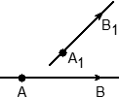
Зачем нужен этот вектор? Дело в том, что угол между двумя прямыми — это угол между их направляющими векторами. Таким образом, мы переходим от непонятных прямых к конкретным векторам, координаты которых легко считаются.
Задача. В кубе ABCDA₁B₁C₁D₁ проведены прямые AC и BD₁. Найдите координаты направляющих векторов этих прямых.
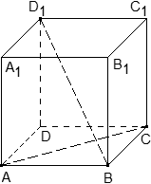
Решение. Поскольку длина ребер куба в условии не указана, положим AB = 1. Введем систему координат с началом в точке A и осями x, y, z, направленными вдоль прямых AB, AD и AA₁ соответственно. Единичный отрезок равен AB = 1.
Теперь найдем координаты направляющего вектора для прямой AC. Нам потребуются две точки: A (0; 0; 0) и C (1; 1; 0). Отсюда получаем координаты вектора AC (1 − 0; 1 − 0; 0 − 0) , вектор АС (1; 1; 0) — это и есть направляющий вектор.
Теперь разберемся с прямой BD₁. На ней также есть две точки: B (1; 0; 0) и D₁ (0; 1; 1). Получаем направляющий вектор
BD₁ (0 − 1; 1 − 0; 1 − 0) , вектор В D₁ (− 1; 1; 1).
Ответ:
AC = (1; 1; 0);
BD₁ = (− 1; 1; 1)

Вычисление нормальных векторов для плоскостей
По определению, нормальный вектор (нормаль) к плоскости — это вектор, перпендикулярный данной плоскости. Или нормаль — это вектор, перпендикулярный любому вектору в данной плоскости.
Еще раз напомню, что всякая плоскость задается в пространстве уравнением Ax + By + Cz + D = 0, где A, B, C и D — некоторые коэффициенты. Причём, если плоскость не проходит через начало координат, то D=1, если все-таки проходит, то D = 0. В любом случае, координаты нормального вектора к этой плоскости равны n (A; B; C).
Задача. В кубе ABCDA₁B₁C₁D₁ проведено сечение A₁BC₁. Найти нормальный вектор для плоскости этого сечения, если начало координат находится в точке A, а оси x, y и z совпадают с ребрами AB, AD и AA₁ соответственно.
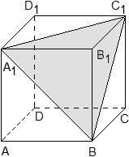
Решение. Поскольку плоскость не проходит через начало координат, ее уравнение выглядит так: Ax + By + Cz + 1 = 0, т.е. коэффициент D = 1. Поскольку эта плоскость проходит через точки A1, B и C1, то координаты этих точек обращают уравнение плоскости в верное числовое равенство.
Подставим вместо x, y и z координаты вышеназванных точек. Решив систему трёх уравнений с тремя неизвестными, получим уравнение плоскости
− A + B − C + 1 = 0, Следовательно, координаты нормального вектора равны n (− 1; 1; − 1).
Ответ: n (− 1; 1; − 1)
Ответ: n (− 1; 1; 0)

Вывод уравнения плоскости
1-й способ
- Найдем координаты трех точек, принадлежащих плоскости А(х₁, у₁,z₁), В(х₂,у₂,z₂), С(х₃,у₃,z₃).
- Зададим произвольную точку М(х,у,z), принадлежащую плоскости.
- На основе свойства компланарности векторов, составим определитель третьего порядка и приравняем его к 0:
$\left|\begin{matrix}x−x_{1} & y−y_{1} & z−z_{1} \\ x_{2}−x_{1} & y_{2}−y_{1} & z_{2}−z_{1} \\ x_{3}−x_{1} & y_{3}−y_{1} & z_{3}−z_{1}\end{matrix}\right|=0$

4.Вычислив определитель, получим уравнение плоскости Ax+By+Cz+D=0

2-й способ
- 1.Найдем координаты трех точек, принадлежащих плоскости А(х₁, у₁,z₁), В(х₂,у₂,z₂), С(х₃,у₃,z₃).

2.Подставив координаты найденных точек в уравнение плоскости Ax+By+Cz+D=0, и решая систему

$\left\{\begin{matrix}{\text{Ax}}_{1}+{\text{By}}_{1}+{\text{Cz}}_{1}+D=0, \\ {\text{Ax}}_{2}+{\text{By}}_{2}+{\text{Cz}}_{2}+D=0, \\ {\text{Ax}}_{3}+{\text{By}}_{3}+{\text{Cz}}_{3}+D=0,\end{matrix}\right.$

находим коэффициенты А, В, С и D в уравнении плоскости

Ax+By+Cz+D=0

Примеры решения задач.
Сформулируйте определение угла между скрещивающимися прямыми.
Углом между скрещивающимися прямыми называется угол между пересекающимися прямыми, соответственно параллельными данным скрещивающимся.

Алгоритм построения.

1.Выбрать одну из скрещивающихся прямых (удобную).
2. Для второй прямой найти параллельную прямую, которая пересекает выбранную прямую.
3. Найти угол между полученными пересекающимися прямыми, который равен углу между скрещивающимися прямыми.
2)Обсудить устно метод решения следующей задачи: Точка К – середина ребра ${\text{AA}}_{1}$ единичного куба ${\text{ADCDA}}_{1}B_{1}C_{1}D_{1}$. Найти угол между прямыми А₁В и СК.
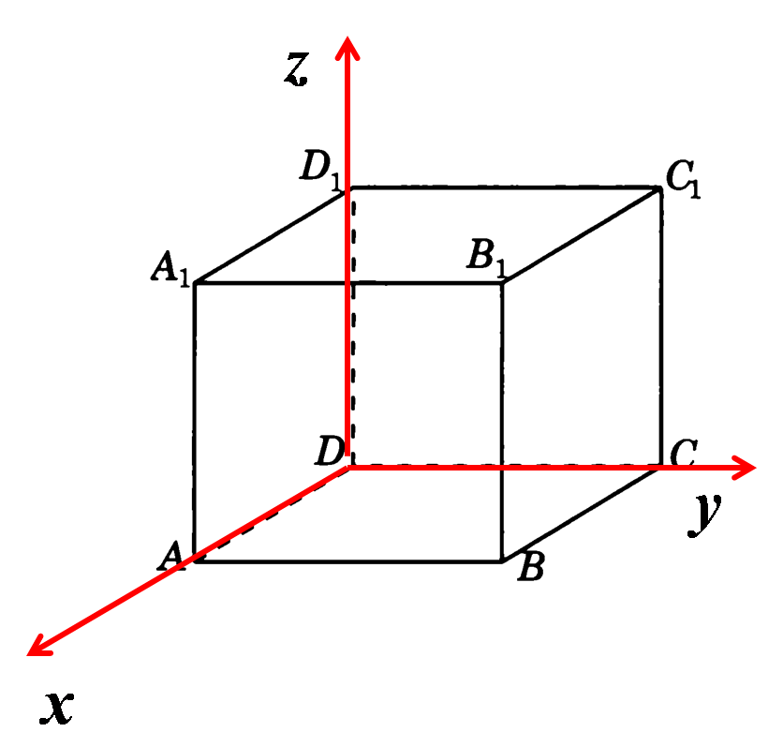
K
1способ
$$∠(A_{1}B;\text{KC})\text{=∠}({\text{CD}}_{1};\text{CK})\text{=∠}D_{1}\text{CK}$$
Из треугольника ${\text{KA}}_{1}D_{1}:{\text{KD}}_{1^{2}}=(\frac{1}{2})^{2}+1^{2}=\frac{5}{4}$; ${\text{KD}}_{1}=\frac{\sqrt{5}}{2}$
Из треугольника $D_{1}C_{1}C:{\text{CD}}_{1}=\sqrt{2}$
Из треугольника $\text{KBC}$: $\text{KC}=\frac{3}{2}$
По теореме косинусов из треугольника ${\text{KCD}}_{1}\text{cos}{\text{KCD}}_{1}=\frac{\sqrt{2}}{2}$;
$$∠{\text{KCD}}_{1}={\text{45}}^{0}$$
2 способ.
$K(1;0;\frac{1}{2})$; $B(1;1;0)$; $C(0;1;0)$; $A_{1}(1;0;1)$; $\vec{{\text{BA}}_{1}}\left\{0;−1;1\right\}$$\vec{\text{KC}}\left\{−1;1;−\frac{1}{2}\right\}$
$\text{cos}ϕ=\frac{\left|0⋅\left(−1\right)+\left(−1\right)⋅1+1⋅\left(−\frac{1}{2}\right)\right|}{\sqrt{0^{2}+{\left(−1\right)}^{2}+1^{2}}⋅\sqrt{{\left(−1\right)}^{2}+1^{2}+{\left(−\frac{1}{2}\right)}^{2}}}=\frac{\sqrt{2}}{2}$; $ϕ={\text{45}}^{0}$

Задача 14 (вариант № 5, ЕГЭ). В основании треугольной пирамиды лежит равносторонний треугольник АВС со стороной 4. Вершина пирамиды S проектируется в середину ребра основания. Через это ребро и середину противолежащего ребра проведена плоскость. Найдите расстояние от вершины пирамиды S до этой плоскости, если длина высоты равна 2.
Решение:
1 способ
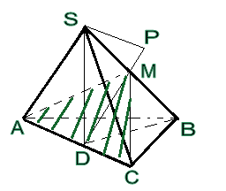
Через ребро SB и середину D ребра АС проведем плоскость, которая пересекается с плоскостью АМС по прямой MD. В плоскости SDB опустим перпендикуляр SP на прямую DM. Плоскость SDB, очевидно, перпендикулярна прямой АС (АС _ BD и АC _ SD ), в частности АC _ SP. Поэтому SP – перпендикуляр к плоскости АМС.
$\frac{\text{SD}}{\text{SP}}=\frac{\text{SB}}{\text{BD}}\text{.}\text{ Отсюда }\text{SP}=\frac{\text{SD}⋅\text{BD}}{\text{SB}}=\frac{2⋅2\sqrt{3}}{\sqrt{4+\text{12}}}=\sqrt{3}$Так как М – середина гипотенузы прямоугольного треугольника SDB, то углы BSD и SDM равны, а значит, треугольники SDB и SPD подобны, и мы имеем соотношение
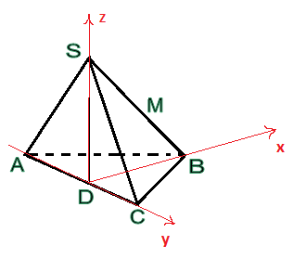

2 способ

1.Выберем систему координат так, как показано на рисунке, определим координаты вершин пирамиды и точки М в этой системе координат:
$А(0;−2;0),\text{ В}(2\sqrt{3}\text{;0;0})\text{, С}(\text{0;2;0})\text{, S}(\text{0;0;2})\text{, М}(\sqrt{3}\text{;0;1})$

2. Найдем теперь уравнение плоскости АМС в выбранной системе координат, для чего подставим в уравнение плоскости Ах+Ву+Сz+D=0 координаты точек
А, М и С.
Решим систему
$\left\{\begin{matrix}−2В+D=0 \\ \sqrt{3}A+C+D=0 \\ 2B+D=0\end{matrix}\right.$

$−\sqrt{3}А$
$\text{Ах}−\sqrt{3}\text{Аz}=0$Находим коэффициенты: D=0, B=0, С=
Таким образом, уравнение плоскости АМС имеет вид
$x−\sqrt{3}z=0$Разделив обе части уравнения на А, получим .Тогда расстояние d от точки S до плоскости AMC равно
$d=\frac{\left|{\text{Ax}}_{0}+{\text{By}}_{0}+{\text{Cz}}_{0}+D\right|}{\sqrt{A^{2}+B^{2}+C^{2}}}=\frac{\left|−2\sqrt{3}\right|}{\sqrt{1+3}}=\frac{2\sqrt{3}}{2}=\sqrt{3}$

3)Найдите координаты правильной четырехугольной пирамиды:

z

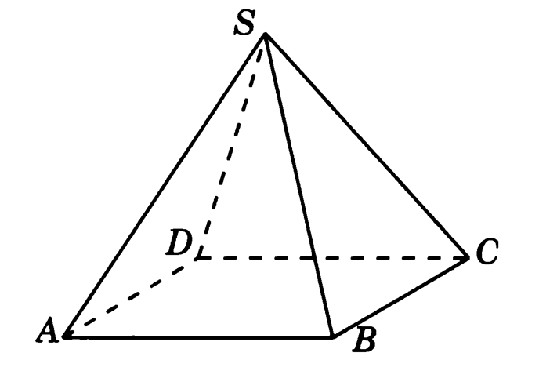
x
y

4)Сформулируйте определение угла между прямой и плоскостью.
Угол между прямой и плоскостью равен углу между прямой и ее проекцией на эту плоскость.
Алгоритм построения.
1.Найти общую точку прямой и плоскости.
2.Выбрать удобную точку на прямой и спроектировать ее на плоскость, получить проекцию прямой на плоскость (иногда удобно проектировать на плоскость параллельную прямую исходной).
3.Найти угол между прямой и ее проекцией на плоскость.
5)Как найти угол между плоскостями?
Углом между плоскостями называется двугранный угол.
Алгоритм построения двугранного угла .
1.Найти общую прямую пересекающихся плоскостей (ребро двугранного угла).
2.Провести два перпендикуляра к ребру двугранного угла, лежащих в гранях
двугранного угла и имеющих на ребре общее начало.
Полученный угол называется линейным углом двугранного угла.
3.Найти величину полученного линейного угла.
Решение задач (методом координат).
- Дан прямоугольный параллелепипед ${\text{ABCDA}}_{1}B_{1}C_{1}D_{1}$, $\text{AB}=\text{AD}=2,{\text{AA}}_{1}=1$. Найдите угол между прямой ${\text{AC}}_{1}$ и плоскостью ${\text{AB}}_{1}C$.
Точки А, В₁, С лежат на координатных осях. Тогда уравнение плоскости АВ₁С имеет вид:
$\frac{x}{2}+\frac{y}{2}+\frac{z}{1}=1$;
x+y+2z -2 =0; $\vec{n}⊥({\text{AB}}_{1}C)$ ; $\overline{n}\left\{1;1;2\right\}$ $\vec{{\text{AC}}_{1}}\left\{−2;2;1\right\}$
где $\vec{p}\left\{x_{1};y_{1};z_{1}\right\}$- направляющий вектор прямой АС₁
-вектор, перпендикулярный плоскости АВ₁С
$\text{sin}ϕ=\frac{\left|1⋅(−2)+1⋅2+1⋅2\right|}{\sqrt{6}⋅\sqrt{9}}=\frac{\sqrt{6}}{9}$.

Таким образом, мы убедились, что использование векторно-координатного метода позволяет с лёгкостью решать множество задач самых разных типов, избегать громоздких доказательств теорем. Решать таким методом задачи очень просто и интересно, можно сэкономить время и силы. Такое решение задач хорошо тем, что человек не механически действует по образцу решения задач данного типа, повторяя одни и те же действия, а творчески подходит к работе. Хотя и можно распределить векторно решаемые задачи на группы, но каждое решение всё-таки обладает индивидуальностью, неповторимостью.
Учитель может добавлять свои задачи, легко изменять данные задачи путем «зеркального» изменения условия, изменения вводных данных и т.д. Надеюсь, что данная работа будет полезна для коллег, работающих в профильных классах, а также ведущих элективные курсы по аналитической геометрии.

Справочный материал

1. Отрезок, для которого указано, какой из его концов считается началом, а какой – концом, называется вектором
2. Длиной ненулевого вектора АВ называется длина отрезка АВ
3. Два ненулевых вектора называются коллинеарными, если они лежат на одной прямой или на параллельных прямых
4. Векторы называются равными, если они сонаправлены и их длины равны.
5. Сложение векторов:
Правило треугольника:
- отложить от какой-нибудь точки А вектор АВ, равный а (см. рис.);
- отложить от точки В вектор ВС, равный в;
- вектор АС , называется суммой векторов а и в .
Правило параллелограмма
- отложить векторы а и в от одной точки;
- построить на векторах а и в параллелограмм;
- диагональ полученного параллелограмма будет суммой векторов 𝑎а и в (см. рис.).
Правило многоугольника:
построение суммы трех и более векторов выполняют по правилу
многоугольника, состоящему в использовании правила треугольника нужное число раз.
6. Произведением ненулевого вектора а на число к называется такой вектор в , длина которого равна |к|∙|в |, причем векторы а и в сонаправлены при k > 0 и противоположно направлены при k < 0.
7. На плоскости любой вектор можно разложить по двум данным неколлинеарным векторам, причем коэффициенты разложения определяются единственным образом
8. Скалярным произведением двух векторов называется произведение их длин на косинус угла между ними
9. Условие перпендикулярности векторов: два вектора перпендикулярны, если их скалярное произведение равно нулю.
10. Скалярный квадрат вектора равен квадрату его длины
11. Координаты вектора. Каждая координата вектора равна разности соответствующих координат его конца и начала.
12. Длина вектора $\vec{а}\left\{х,у\right\}$ вычисляется по формуле $\left|а\right|=\sqrt{х^{2}+у^{2}}$
13. Координаты середины отрезка.
Каждая координата середины отрезка равна полусумме соответствующих координат его концов, т.е. если С(х; у) – середина отрезка АВ, А(х₁; у₁) и В(х₂; у₂) – его концы, то х=(х₁+х₂)/2, у=(у₁+у₂)/2
14. Расстояние между двумя точками.
Если М1(х1; у1) и М2(х2; у2), то М1М2 = $\sqrt{(х_{2}−х_{1})^{2}+(у_{2}−у_{1})^{2}}$
15. Уравнение окружности радиуса r с центром в точке О(х₀; у₀) имеет вид
(х – х₀)² + (у – у₀)² = r².
16. Уравнение прямой ах + by + c = 0.
17. Направляющим вектором прямой l называют ненулевой вектор р(а;в) лежащий на данной прямой l
18. Расстояние от точки М(х₀; у₀) до прямой ах + by + c = 0 вычисляется по формуле $р=\frac{\left|{\text{ах}}_{0}+{\text{ву}}_{0}+с\right|}{\sqrt{а^{2}+в^{2}}}$
19. Угол между прямыми. Если 𝑎 (𝑥₁;𝑦₁;𝑧₁) и 𝑏⃗ (𝑥₂;𝑦₂;𝑧₂) – направляющие векторы прямых a и b, φ – угол между прямыми a и b, то $\text{cos}ϕ=\frac{\left|х_{1}х_{2}+у_{1}у_{2}+z_{1}z_{2}\right|}{\sqrt{x_{1}^{2}+y_{1}^{2}+z_{1}^{2}}\sqrt{x_{2}^{2}+y_{2}^{2}+z_{2}^{2}}}$
20. Ненулевой вектор п , перпендикулярный к плоскости α, называют нормальным вектором плоскости α.
21. Расстояние от точки до плоскости. Если М(х₀, у₀, z₀) - данная точка,
aх + bу +сz +d = 0 – уравнение данной плоскости α, то $p=\frac{\left|{\text{ax}}_{0}+{\text{by}}_{0}+{\text{cz}}_{0}+d\right|}{\sqrt{a^{2}+b^{2}+c^{2}}}$

Приложение 1. Разработка уроков по данной теме
Приложение 2. Разработка презентаций по данной теме

Разработка уроков

Урок №1. Декартовы координаты в пространстве

Цели урока:
Образовательные:
- рассмотреть понятие системы координат и координаты точки в пространстве;
- вывести формулу расстояния в координатах;
- вывести формулу координат середины отрезка.
Развивающие:
- способствовать развитию пространственного воображения учащихся;
- способствовать выработке навыка решения задач и развития логического мышления учащихся.
Воспитательные: воспитание познавательной активности, чувства ответственности, культуры общения, культуры диалога.

Оборудование: презентация к уроку, учебник геометрии 7 – 9 (по одному на парту), чертежные принадлежности, каркасная модель куба.

Тип урока: Урок изучения нового материала (2 часа).

Технология обучения: Технология программированного обучения (блочное обучение).

Структура урока:
- Организационный момент.
- Введение.
- Сообщение целей урока.
- Историческая справка.
- Мотивация.
- Изучение нового материала.
- Актуализация ранее полученных знаний.
- Осмысление и осознание изученного.
- Закрепление.
- Итог урока.

Домашнее задание: п.42, стр. 116, вопросы 1 – 3 – устно, стр. 117 № 500, № 501
Ход урока:
- (слайды 1 – 2) Оргмомент. Формулировка домашнего задания.
- Введение.
- Сообщение целей урока. (слайд 3) Сегодня мы начинаем изучать блок курса геометрии 11 класса «Декартовы координаты и векторы в пространстве». Какую тему созвучную с темой нашего урока мы изучали в 8 классе? Какое ключевое слово определяют эти две темы? (Координаты). В чём различие в названиях? Сегодня на уроке мы будем изучать новый материал, проводя аналогию с уже известным. Делим страницу в тетради пополам.
Мы продолжим изучение декартовой системы координат, и убедимся в том, что координаты в пространстве вводятся также просто, как и координаты на плоскости.
- Историческая справка. (слайд 4) В 1637 г. во Франции вышла книга, которая принесла её автору невероятную известность. По обычаям того времени она имела довольно длинное название: «Рассуждение о методе, позволяющем направлять разум и отыскивать истину в науках. Кроме того, Диоптрика, Метеоры и Геометрия, которые являются приложениями этого метода».
(слайд 5) Автор книги Рене Декарт (1596 – 1650 г.). Декарт был крупнейшим философом и математиком своего времени. Самым известным трудом Декарта является его “Геометрия”. Декарт ввел систему координат, которой пользуются все и в настоящее время. Он установил соответствие между числами и отрезками прямой и таким образом ввел алгебраический метод в геометрию. Эти открытия Декарта дали огромный толчок развитию как геометрии, так и другим разделам математики, оптики. Появилась возможность изображать зависимость величин графически на координатной плоскости, числа - отрезками и выполнять арифметические действия над отрезками и другими геометрическими величинами, а также различными функциями. Это был совершенно новый метод, отличавшийся красотой, изяществом и простотой. В ней он ввел прямоугольную систему координат, поставил каждой точке в соответствие пару чисел – её координаты. Этот прогрессивный метод позволил решить ряд геометрических задач алгебраическим методом, что оказалось очень удобным.
Первое определение IX книги «Начала» Евклида гласит: «Тело есть то, что имеет длину, ширину и глубину». Тем не менее, есть основание полагать, что в древности нашего понятия о трехмерном пространстве не существовало. У Декарта имелись лишь далекие намеки на возможность распространения метода координат с двумерного пространства (плоскости) на трёхмерное. Потребовалось ещё почти 100 лет, чтобы идея пространственных координат была сформирована, постоянно и широко использовалась.
- Мотивация. В своё время Рене Декарт сказал: «… потомки будут благодарны мне не только за то, что я сказал, но и за то, что я не сказал и тем самым дал им возможность и удовольствие додуматься до этого самостоятельно». Я предоставлю вам возможность и удовольствие разобраться с декартовой системой координат самостоятельно.
- (слайд 6) Изучение нового материала. Итак, тема нашего урока: «Декартовы координаты в пространстве».
На уроке будет рассмотрено три темы. Изучение нового материала будет построено на основе сравнительного анализа основных понятий и формул, рассмотренных в планиметрии.
На основе известного материала мы сделаем сравнительную характеристику координатного метода и заполним таблицу.
(слайды 7, 8, 10, 12) На слайдах приготовлена таблица. Точно такая же таблица – в тетрадях. Её необходимо заполнить вместе с учениками. В ходе заполнения таблицы с помощью учебника «Геометрия 7 – 9» (стр. 229 и дальше) повторить основные понятия: декартовы координаты в пространстве, формулу расстояния между точками, формулы координат середины отрезка на плоскости, и попытаться учащимся самим сформулировать основные понятия и формулы в пространстве.
При заполнении первой строки в обоих столбиках, определения только проговорить, в таблице – рисунки, на которых в ходе беседы появятся начало координат, единичный отрезок.

 | на плоскости | в пространстве
определение | Прямоугольной системой координат называется совокупность двух перпендикулярных прямых (координатных осей) и точки, в которой эти оси пересекаются (начала координат). | Прямоугольной системой координат называется совокупность трёх перпендикулярных прямых (координатных осей) и точки, в которой эти оси пересекаются (начала координат).
оси | ОУ- ось ординат  ОХ- ось абсцисс | ОХ - ось абсцисс  ОУ – ось ординат  ОZ - ось аппликат
начало координат
координаты точек
особое расположение точек | на оси OX  на оси OY | на оси OX  на оси OY  на оси OZ  на плоскости XOY  на плоскости YOZ  на плоскости XOZ
расстояние между точками
координаты середины отрезка | 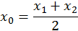  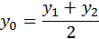 | 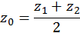

После заполнения левого столбика таблицы ответить на вопросы для заполнения правого столбика первой части таблицы (на слайдах 7 – 8).
- Попробуйте сформулировать определение декартовой системы координат в пространстве?
- Назовите оси координат в пространстве? Название, какой оси мы не изучали? (Знакомство с новым словом “аппликата”)
- Какие плоскости рассматриваются в пространстве?
- Назовите координату начала координат в пространстве?
- Какие еще компоненты должна иметь система координат на плоскости и в пространстве? (единичный отрезок)
- Как задается координата точки на плоскости и в пространстве?
Вывод:
Расскажите, как вводится, декартова система координат в пространстве и из чего она состоит?
(слайд 9) При беседе построить рисунок фронтально-диметрической проекции осей.
Рассмотреть положение осей в соответствии с черчением.
Всё показываю на макете прямоугольной системы координат – каркасной модели куба.
Задание 1. Построить точку с заданными координатами А (1; 2; 3) – я показываю на доске, класс строит в тетрадях.
Задание 2. Построить точку с заданными координатами В (-2; 1; 3) – один на доске, класс строит в тетрадях.
Вопросы для заполнения второй части таблицы (на слайде 10).
- Запишите формулу расстояния между точками на плоскости.
- Как бы вы записали формулу расстояния между точками в пространстве?
(слайд 11) Задание 3. (по одному человеку у доски, остальные – в тетрадях) Найти длину отрезка с концами в точках:
Вопросы для заполнения третьей части таблицы (на слайде 12).
- Как запишутся формулы координат середины отрезка?
- Как бы вы записали формулы координат середины отрезка?
(слайд 13) Задание 4 (по одному человеку у доски, остальные – в тетрадях) Даны точки: А(2;3;2), В (0;2;4) и С (4;1;0) Найдите координаты точки М - середины отрезка АС, АВ. Является ли точка В серединой отрезка АС?
- Закрепление изученного
(слайд 14) по учебнику. стр.100 № 400, 401 – устно, № 403 – письменно.
- Итог урока.
- (слайд 15) Итак, что мы сегодня изучили?
- Как вводится, декартова система координат? Из чего она состоит?
- Как определяются координаты точки в пространстве?
- Каковы координаты начала координат?
- Чему равно расстояние от начала координат до заданной точки?
- Назовите формулу координат середины отрезка и расстояния между точками в пространстве?
- (слайд 16) Комментарии по домашнему заданию.
- Оценивание (учитель выставляет оценки за работу на уроке и объявляет их учащимся).
- (слайд 17) Организационный момент. Спасибо за урок. До свидания.

Урок №2 Декартовы координаты в пространстве

Цели урока:
Образовательные:
- закрепить понятие системы координат и координаты точки в пространстве;
- закрепить навык нахождения расстояния между точками и координат середины отрезка использованием изученных формул.
Развивающие:
- способствовать развитию пространственного воображения и логического мышления учащихся;
- способствовать выработке навыка решения задач.
Воспитательные:
- воспитание познавательной активности, чувства ответственности, культуры общения, культуры диалога.

Оборудование: листы для математического диктанта; карточки и листы для самостоятельной работы, презентация к уроку, чертежные принадлежности, каркасная модель куба с системой координат.

Тип урока: урок закрепления и проверки изученного материала (2 часа).

Технологии обучения: элементы информационно-коммуникационная технологии, технология блочного обучения.

Структура урока:
- Организационный момент.
- Актуализация знаний.
- Повторение изученной теории при помощи опорного конспекта.
- Применение полученных знаний в нестандартной ситуации.
- Математический диктант.
- Закрепление и проверка изученного материала.
- Фронтальная работа с учащимися по решению задач.
- Первичная проверка полученных навыков (обучающая самостоятельная работа).
- Контролирующая самостоятельная работа.
- Решение задач повышенного уровня по данной теме.
- Итог урока.

Домашнее задание: п.42, № 501, 502, 503.
Ход урока:
- (слайды 1 – 3) Оргмомент. Формулировка домашнего задания. Формулировка темы урока
- Актуализация знаний.
- Повторение изученной теории при помощи опорного конспекта. (слайды 4 – 7)
Фронтальный опрос по теории:
- Среди предложенных рисунков определить ДСК в пространстве.
- Из каких элементов состоит декартова система координат?
- Как иначе называются эти оси?
- Как определяются координаты точки в пространстве?
- Каковы координаты начала координат?
- Определить координаты точек на рисунке.(на рисунке точки на осях)
- Как расположена точка в системе координат, если она имеет координаты: ?
- Найдите расстояние между этими точками. (один на доске, остальные в тетрадях)
- Назовите формулу расстояния между точками в пространстве.
- Чему равно расстояние от начала координат до заданной точки?
- Назовите формулу координат середины отрезка в пространстве.
- Применение полученных знаний в нестандартной ситуации. (слайд 8):
- Даны точки: . При каких значениях переменных: точки лежат в плоскости, параллельной плоскости ; точки лежат в плоскости, параллельной плоскости ; точки лежат на прямой, параллельной оси?
- (слайд 9): Устная проверка домашней задачи № 402.
- (слайды 10 – 11): Математический диктант с последующей проверкой:
- Верно ли утверждение: «Если точка имеет координаты , то она лежит в плоскости ?
- Где расположена точка, имеющая координаты
- Даны точки . Найти координаты середины отрезка .
- Найти длину отрезка
Закрепление и проверка изученного материала.
Итак, сегодня мы продолжаем работать над темой и формулами
- (слайды 12 – 13) Задание 1. Подробное обсуждение построения. Образец рисунка – на слайде. Один человек у доски, остальные – в тетрадях
Дан прямоугольный параллелепипед с размерами: и система координат с началом в точке и осями, совпадающими с соответствующими рёбрами параллелепипеда. Найти: координаты вершин параллелепипеда, длину его диагонали и координаты точки пересечения его диагоналей.
- (слайды 14 – 15) Задание 2. Все работают самостоятельно в тетрадях, затем проверка с обсуждением решения по образцу на слайде.
Дан прямоугольный параллелепипед с размерами: и система координат с началом в точке и осями, совпадающими с соответствующими рёбрами параллелепипеда. Найти: координаты вершин параллелепипеда, длину его диагонали и координаты точки пересечения его диагоналей.
- (слайд 16) Самостоятельная работа – по карточкам – на листах.
(слайд 17) Решение задач на применение формул. Один человек у доски, остальные – в тетрадях
Построить прямоугольную систему координат, изобразить в ней точки и . Найти: расстояние от этих точек до координатных плоскостей и осей; координаты точки, лежащей на оси ординат и равноудаленной от данных точек.
Итог урока.
(слайды 18 – 21) Комментарии по домашнему заданию (№ 501, 502, 503).
- (слайд 22) Организационный момент. Спасибо за урок. До свидания.

Урок № 3 Декартовы координаты в пространстве

Цели урока:
Образовательные:
- закрепить понятие системы координат в пространстве;
- закрепить навык нахождения расстояния между точками и координат середины отрезка с использованием изученных формул.
Развивающие:
- способствовать развитию пространственного воображения и логического мышления учащихся;
- способствовать выработке навыка решения задач.
Воспитательные:
- воспитание познавательной активности, чувства ответственности, культуры общения, культуры диалога.

Оборудование: презентация к уроку, чертежные принадлежности, каркасная модель куба с системой координат.

Тип урока: урок закрепления изученного материала (1 час).

Технологии обучения: элементы информационно-коммуникационная технологии, технология блочного обучения.

Структура урока:
- Организационный момент.
- Актуализация знаний.
- Повторение изученной теории при помощи опорного конспекта.
- Закрепление и проверка изученного материала.
- Решение задач повышенного уровня по данной теме.
- Итог урока.

Домашнее задание: повторить глава IV §1,§2 № 321, № 322
Ход урока:
- (слайды 1 – 3) Оргмомент. Формулировка домашнего задания. Формулировка темы урока
- Актуализация знаний.
- Повторение изученной теории при помощи опорного конспекта. (слайд 4)
Фронтальный опрос по теории:
- Из каких элементов состоит декартова система координат?
- Как определяются координаты точки в пространстве?
- Определить координаты точек на рисунке. (на рисунке точки не на осях)
- Найдите расстояние между этими точками. (устно)
- Назовите формулу расстояния между точками в пространстве.
- Чему равно расстояние от начала координат до заданной точки?
- Найдите координаты середины отрезка.
- Назовите формулу координат середины отрезка в пространстве.
Закрепление и проверка изученного материала.
Итак, сегодня мы продолжаем работать над темой и формулами
1. (слайд 5) № 501 Один человек у доски, остальные – в тетрадях
(слайд 6) Решение задач на применение формул. Один человек у доски, остальные – в тетрадях
Построить прямоугольную систему координат, изобразить в ней точки и . Найти: расстояние от этих точек до координатных плоскостей и осей; координаты точки, лежащей на оси ординат и равноудаленной от данных точек.
(слайд 7) подробный разбор домашней задачи № 503
Итог урока.
(слайд 8) Комментарии по домашнему заданию.
(слайд 9) Организационный момент. Спасибо за урок. До свидания.

Урок № 4 Координаты вектора в пространстве

Цели урока:
Образовательные:
- повторить понятие вектора в курсе планиметрии;
- изучить векторы в пространстве;
- определить основные понятия для векторов: определение вектора, координаты вектора, направление вектора;
- закрепить новые понятия на практических задачах.
Развивающие:
- способствовать развитию способности переноса ЗУН на новые ситуации;
- совершенствовать пространственное воображение и мышление учащихся;
- способствовать выработке навыка решения задач и развития логического мышления учащихся.
Воспитательные:
- воспитание познавательной активности, чувства ответственности, культуры общения, культуры диалога.
- воспитание математической культуры, грамотности;
- формирование активности, внимательности, наблюдательности.

Оборудование: презентация к уроку, чертежные принадлежности.

Тип урока: Урок изучения нового материала (1 час).

Технология обучения: Технология программированного обучения (блочное обучение).

Структура урока:
- Организационный момент.
- Введение.
- Подготовка к изучению нового материала (повторение изученного)
- Сообщение целей урока.
- Изучение нового материала.
- Актуализация ранее полученных знаний.
- Осмысление и осознание изученного.
- Закрепление.
- Итог урока.
Домашнее задание: п.43, № 404, № 405, № 406

Ход урока:
- (слайды 1 – 2) Оргмомент. Формулировка домашнего задания.
- Введение.
- Повторение изученного
(слайд 3) Задание 1.
Даны точки:
Назвать точки, лежащие в координатных плоскостях.
А где расположены оставшиеся точки?
(слайд 4) Задание 2. Определить координаты точек, показанных на рисунке.
(слайды 5 – 6) Задание 3. С последующей проверкой.
Начертить прямоугольную трехмерную систему координат и отметить в ней точки:
- Сообщение целей урока. (слайд 7) Мы продолжаем изучать блок курса геометрии 11 класса «Декартовы координаты и векторы в пространстве». И сегодня приступаем к изучению векторов в пространстве. Тема векторы также знакома нам из курса геометрии 8 – 9 классов, понятие вектора в пространстве мы ввели в 10 классе, а сегодня на уроке мы введём понятие координат вектора в пространстве, проводя аналогию с уже известным. Делим страницу в тетради пополам.
- (слайд 4) Изучение нового материала.
- Итак, тема нашего урока: «Координаты вектора в пространстве».
На уроке будет рассмотрено две темы: координаты вектора, разложение вектора по координатным векторам. Изучение нового материала будет построено на основе сравнительного анализа основных понятий и формул, рассмотренных в планиметрии.
На основе известного материала мы сделаем сравнительную характеристику координатного метода и заполним таблицу. Делим страницу в тетради пополам.
(слайды 8 – 12) На слайдах приготовлена таблица. Точно такая же таблица – в тетрадях. Её необходимо заполнить вместе с учениками. В ходе заполнения таблицы повторить основные понятия на плоскости: определение вектора, направление вектора, абсолютная величина, равенство векторов, нулевой вектор координаты вектора, координатные векторы и попытаться учащимся самим сформулировать основные понятия и формулы в пространстве.

 | На плоскости | в пространстве
определение | вектором называется направленный отрезок
обозначение | или
координатные векторы

координаты вектора
Разложение вектора по координатным векторам

Для заполнения таблицы ответить на вопросы.
- Сформулируйте определение вектора на плоскости
- Попробуйте сформулировать определение вектора в пространстве
- Как изображается и обозначается вектор?
- Какие координатные векторы рассматриваются на плоскости?
- Какие координатные векторы рассматриваются в пространстве? (появляется новый координатный вектор) - на слайде 10 всё показывается и объясняется, потом заполняется вторая часть таблицы.
- Назовите координаты вектора на плоскости
- Назовите координаты вектора в пространстве
Вывод:
Расскажите, как вводится вектор в пространстве и в чём различие с плоскостью?
Как разложить вектор по координатным векторам? В чём смысл этого разложения?
(слайды 13 – 15) Задание 4. Найти координаты векторов, показанных на слайде. Вместе подробно разбираем.
- Закрепление изученного
(слайд 16) по учебнику. № 403.
- Итог урока.
- (слайд 15) Итак, что мы сегодня изучили?
- Найти координаты вектора, заданного условием:
- Разложить по координатным векторам вектор
- (слайд 16) Комментарии по домашнему заданию.
- Оценивание (учитель выставляет оценки за работу на уроке и объявляет их учащимся).
- (слайд 17) Организационный момент. Спасибо за урок. До свидания.

П Р И Л О Ж Е Н И Е 1
Примеры оформления решения заданий № 14 координатным методом с помощью определителей
Задача1 В правильной четырехугольной пирамиде SABCD, все ребра которой равны 1, найдите косинус угла между прямой АВ и плоскостью SAD.
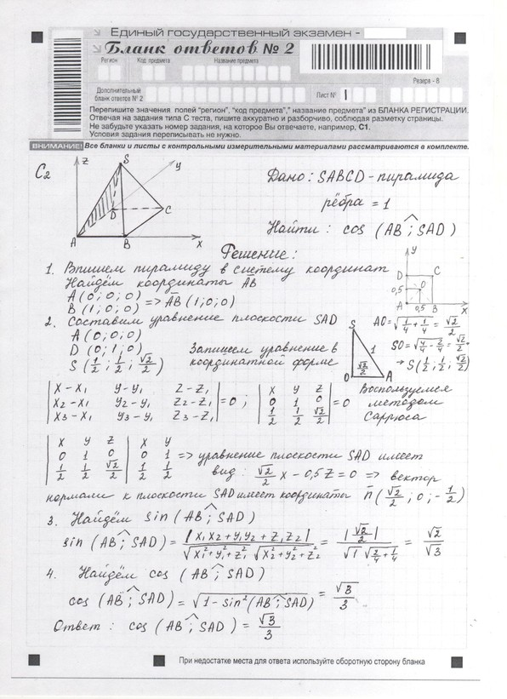

Задача 2.
Основанием прямой треугольной призмы АВСА1В1С1является равнобедренный треугольник ABC,в котором АВ = ВС = 20, АС = 32. Боковое ребро призмы равно 24. Точка Р принадлежит ребру ВВ1 причем BP : РВ1 = 1:3. Найдите тангенс угла между плоскостями A1B1C1и АС Р.
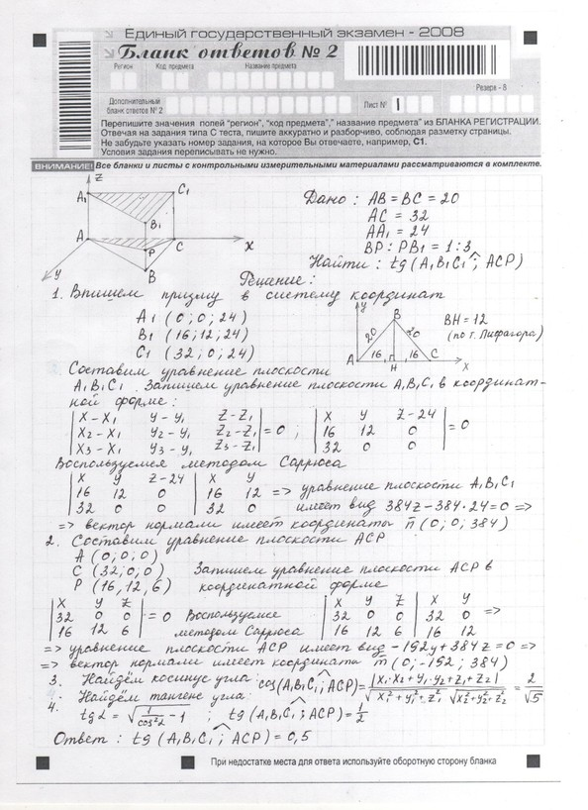

Список используемой литературы:

- Л.С.Атанасян Геометрия: Учеб.для 10-11 кл. общеобразоват. учреждений. / Л.С.Атанасян, В.Ф. Бутузов, С.Б Кадомцев и др. - 13-е изд. – М.:Просвещение, 2004. – 255с.
- Погорелов А. В. Геометрия 10-11 кл. / Погорелов А.В. - M:Просвещение 2005. – 324.
- A.Д.Александров Геометрия/A.Д.Александров, А.Л.Вернер, В.И.Рыжик – М:Просвещение, 1999. – 271с.
- И.М.Смирнова Геометрия / И.М.Смирнова, В.Ф.Смирнов – М,2008. – 201с.
- Шарыгин И.Ф. Геометрия. 10-11 классы. Учебник для общеобразовательных учебных заведений. / Шарыгин И.Ф. - М:Дрофа, 1999.
- 208с.
- Конева Г.П. Использование метода координат в пространстве для решения заданий С-2 Единого гоударственного экзамена по математике [Электронный ресурс] / Конева Г.П., Опубликовано 12.01.2013 - 6:51 /
http://nsportal.ru/shkola/geometriya/library/ispolzovanie-metoda-koordinat-v- prostranstve-dlya-resheniya-zadaniy-s-2
- Использование метода координат в пространстве для решения заданий №14 из ЕГЭ.

